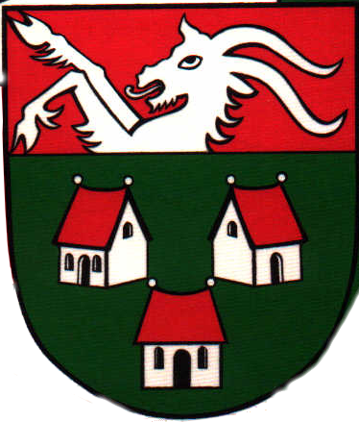
Városföldi Sport Egyesület
6033 Városföld Felszabadulás u 6/a
Tel: 06/76/474-754. Adószám: 18354249-1-03.

Barátság kupa
Meghívásos Minősítő Lövészverseny
2013. évi versenykiírása.
A Kupát 2000-ben alapította a Városföldi Sport Egyesület
A verseny célja: Felkészülés az Országos Bajnokságra.
Sportbaráti kapcsolatok ápolása.
Lövészsport népszerűsítése.
A verseny Fővédnöke: Városföld Község Önkormányzata.
A verseny támogatói: Városföld Önkormányzata.
Vállalkozók.
A verseny rendezője: Városföldi Sport Egyesület.
A verseny Helye: Városföldi Sport Egyesület Lőtere
A verseny ideje: 2013. 06. 08. Szombat.
A versenyt megnyitja: Vörös Dániel, az Egyesület Elnöke.
Vezető versenybíró: Szabó Ferenc Országos Versenybíró.
Versenybírók: a Bács-Kiskun Megyei Sportlövő Szövetség biztosítja.
Versenyszámok: Az MSSZ szabályai szerint.
Nyílt irányzékú légpuska: 20 értékelt lövés, 10 m álló testhelyzet
Lőidő: 30 perc, próbalövések száma korlátlan. Értékelt lövés, 4x5
Légpisztoly: 20 értékelt lövés, 10 m álló testhelyzet
Lőidő: 30 perc, próbalövések száma korlátlan. Értékelt lövés, 4x5
Kisöbű standard puska: 30 értékelt lövés, 50 m fekvő testhelyzet
Lőidő: 40 perc, próbalövések száma korlátlan. Értékelt lövés, 6x5
Nyílt irányzékú kispuska: 30 értékelt lövés, 50 m fekvő testhelyzet
Lőidő: 40 perc, próbalövések száma korlátlan. Értékelt lövés, 6x5
Sportpisztoly: 20 értékelt lövés, 25 m álló testhelyzet
Lőidő: 30 perc, próbalövések száma 5 lövés. Értékelt lövés, 4x5
A verseny résztvevői: Bács-Kiskun Megyei Területi Szövetségeinek és klubjainak, csapatai és egyéni versenyzői, és a meghívott klubok.
A verseny jellege: Egyéni és csapatverseny.
Lőszert és felszerelést a versenyzők hozzanak magukkal.
Nevezések leadása: 2013-05-30.- ig. írásban, vagy e-mailban kérjük.
Levélcím: faragó zoltánné
6033 Városföld BARTÓK BÉLA utca 31.
Telefonszám: 06-20-525-7169.
E-mail: vselovesz@citromail.hu
Helyezések eldöntése: a Magyar Sportlövők Szövetsége szabályai szerint.
Díjazás: örökös vándorserleg: összetett csapateredmény
Egyéni: I-III. Helyezés: Érem. Oklevél.
Csapatverseny: I. Helyezés: Kupa. Érem. Oklevél.
II-III. Helyezés: Érem. Oklevél.
Díjak kiosztására az, adott versenyszámokban, legkevesebb három (3) fő, egyéni, és csapatversenyben, legkevesebb három (3) csapat, indulása esetén kerül sor!
A versenyköltség hozzájárulása:
Egyéni: 1000/Fő/fegyverszám.
Csapat: 1000/csapat.
A verseny programja: 2013. június 08-én, szombaton folyamatosan.
Nevezések leadása: 8, 00-ig.
Verseny megnyitása: 8, 15-kor
Első sorozat megkezdése: 8, 30-tól
Értékelés: Folyamatosan.
Eredményhirdetés: az utolsó sorozat befejezése után Kb. fél óra.
Egyéb kikötések: A versenyzők érvényes orvosival ellátott, fényképes Tagsági Könyvet hozzanak magukkal.
Érvényes orvosi: Felnőtteknél, 1 évnél, ifjúsági és 18 év alatt /6 hónapnál nem lehet régebbi.
Ettől eltérő igazolást nem fogadunk el. A versenyből való kizárás a klubok vezetőit terheli.
A versenyen minősítést csak az szerezhet, aki érvényes Sport könyvel és 2013-re érvényes rajtengedéllyel, rendelkezik.
Csapatversenyben más klubtól csapattag nem vehető igénybe.
Csapatot csak klub indíthat a spotlővö szabályoknak megfelelően, A csapatlapot az első csapat tag az egyéni lapjával adja le.
Városföld, 2013-02-11
Faragó Zoltánné Vörös Dániel Szabó Ferenc
Szakosztályvezető Egyesület elnöke M. S. Sz.B.K. M. Sz. Főtitkár
Regisztrációs díj Befizetve: 2013-02-28 Számla másolat mellékelve.

